- Comertul electronic si afacerile

  - Internetul ca instrument de afaceri
Orice afacere este o afacere pentru oameni. Indiferent daca oferiti produse, cum ar fi incaltaminte sau caschete de baie, sau oferiti servicii, cum ar fi servicii de telefonie sau imprumuturi pe termen lung, tot despre o afacere pentru oamenni este vorba!
Fie ca sunteti proprietarul independent al unei firme ,,de moda veche”, cu un sediu construit din caramida si mortar... fie ca sunteti proprietarul unei afaceri moderne din domeniul economiei electronice, a carei adresa este o pagina web, tot despre o afacere pentru oameni este vorba!
Idiferent in ce tip de afacere ati fi implicat, succesul pe care il veti obtine depinde de capacitatea dumneavoastra de a comunica cu oameni... de a-i asculta... de a-i atrage ... de a-i ajuta.. de a-i convinge sa cumpere...de a-i invata si de ai pregati profesional... de a-i inspira.. de a imparti cu ei bune si rele... de a iubi oameni.
Internetul este un instrument foarte eficient, poate cel mai grozav instrument innventat vreodata,insa nu trebuie sa pierdem nici o clipa din vedere faptul ca este doar un instrument. O
Acest instrument este atat de eficient, incat o persoana poate construi o afacere de multe milioane de dolari stand in fata tastaturii unui singur computer conectat la Internet! Insa o alta persoana poate avea acelasi computer, acelasi acces la Internet si il poate aseza pe un birou, fara sa il porneasca niciodata! Ce profit va genera acest computer? ZERO.
Acelasi instrument.
Acelasi potential de afaceri.
Rezultate diferite.
Internetul ne ofera o sansa de noi depinde daca o vom aprecia la adevarata ei valoare sau o vom neglija.

  - Comertul electronic si afacerile
In lumea afacerilor de azi tehnologia este vazuta ca un important factor catalizator al proceselor de restructurare a activitatilor comerciale precum si astrategiilor de dezvoltare a companiilor
Compani care activeaza in cele mai diverse domenii ( sectorul bancar, divertisment, telecomunicatii, distributie) isi modifica modul de derulare a afacerilor pt a profita de puterea noilor tehnologii.
Extinderea utilizariiretelerol Internet si intranet a revolutionat modul de comunicare intre compani si:
- proprii angajati
- partenerii de afaceri
- clienti
In ultima perioada se poate constata o proliferare a aplicatiilor comerciale care profita de avantajele oferite de standardele de operare publica pe care le ofera Internetul. Aceste aplicatii cumuleaza accesul Internet cu sistemele de tranzactionare, de baze de date sau automatizare a proceselor comerciale.
Pentru multe companii, prima incursiune in lumea comertului electronic consta in a se face prezente pe World Wide Web, cu scopul de a publica o oferta de locuri de munca, de produse sau de politici comerciale. Adeseori site-urile sunt dezvoltate ulterior cu scopul de a integra alte activitati ale companiilor cum ar fi de exemplu procesarea comenzilor.
Comertul electronic permite companiilor sa imbunatateasca relatiile cu clientii,cu furnizorii si partenerii de afaceri. Implementarile cele mai utilizate se refera la cumparaturile on-line(online shopping). Cumparaturile on-line reprezinta una din pietele cu cea mai rapida crestere din economia moderna.
Astazi vitrinnele virtuale permit achizitionarea a tot ceea ce se pate gasi in magazinele conventionale, de fapt clienti pot face comenzile direct de la producator, ceea ce inseamna eliminarea intermediarilor si a costurilor legate de vanzarea cu amanuntul in magazine.
Un numar mare de companii realizeaza econimii importante in activitatiile de vanzari, productie, desfacere tocmai prin implementarea solutiilor oferite de comertul electronic.
Modul prietenos de utilizare a programelor de navigare si caracterul multimedia al continutului paginilor de Web au atras un larg interes din partea publicului. Cresterea interesului pentru Web si a celor care au acces la Internet a atras dupa sine insasi dezvoltarea Internetului.
,,Internetul va micsora lumea – schimband destinele oamenilor, ale companiilor si ale tarilor.” (Jhon Chambers-presedinte executiv al Cisco Systems).
Asadar Internetul este viitorul. Ramane de vazut cati oameni au curajul sa accepte acest viitor si aceasta oportunitate. Unul dintere cei care au acceptat-o a fost Jeff Bezos care in 1994 la 2 ani dupa ce presedintele Bushaproba legea datorita careia publicul larg are psobilitatea de adesfasura activitati comerciale prin Internet. Acesta dorea sa aiba o afacere proprie asa ca a urmarit permanent oportunitatiile de afaceri pana cand in 1994 citeste o statistica care urmeaza sa-i schimbe viata: Internetul se dezvolta intr-un ritm de 2300% pe an! Astfel Bezos alcatuieste o lista de 20 de produse ce se puteu vinde on-line, ordonandu-le in functie de usurinta cu care se puteau vinde. Cartile au iesit pe primul loc. Decide sa-si mumeasca firma Amazon.com. Iar numai dupa 5 ani in 1999 ajunge sa aibe un capital de 25 de miliadre de dolari.
Inainte de aparitia Internetului, proprietarului unei afaceri avea nevoie de cateva decenii pentru a castiga un miliard de dolari. Henry Ford a avut nevoie de 23 de ani pt a ajunge la primul sau miliard de dolari. Chiar si lui Bill Gates ia luat 12 ani sa ajunga la primul sau miliard de dolari. Jeff Bezos a avut nevoie de 3 ani pentru acastiga primul sau miliard de dolari prin Internet.
Ce se intampla cu cei care nu sunt genii in ale afacerrilor sau in ale Internetului? Nimic mai simplu. Internetul datorita interfetelor grafice care sunt foarte sugestive si accesibile orcarei presoane, nu mai trebuie sa invatam comenzi greoaie ci afacerea de vis se afla la un clik departare.
Mai jos veti gasi un grafic care arata cum au evoluat veniturile din comertul electronic pana in prezent, iar Internetul se afla inca la inceputul existentei sale.

Vanzari brute
exprimate in
miliarde de dolari

600$ 400 miliarde $ in 2002
500$
400$
300$
200$
100$
40$

1999 2000 2001 2002 2003
Graficul nr 1: Venituri brute realizate din comertul electronic

  - Posibilitatile oferite de comertul elecrtonic
Un fenomen care atrage foarte multa atentie pe Wall Street si in mass-media este posibilitatea de a face cumparaturi pe Internet. Comertul poarta mai multe denumiri printre care cele mai cunoscute suntcele de comert electronic si vanzari electronice. Insa comertul electronic este cel mai bine definit prin termenul dezvoltare-dezvoltare masiva si exploziva!
Pana in prezent, comertul electronic are cifra de afaceri cuprinsa intre 10 si 20 de miliarde de dolari anual... si se afla in perioada copilariei. Insa, deoarece numarul utilizatorilor de Internet este in crestere, comertul electronic va erupe cu siguranta.
Cele mai prospere companii din Statele Unite au incheiat si incheie contracte de miliarde de dolari incercand sa profite de boom-ul comertului electronic, iar daca organizatii conservatoare si rigide au iesit pe piata cu carnetul de cecuri deschis imseamna ca SE INTAMPLA CEVA SERIOS.
,, Companiile care nu-si desfasoara activitatea pe Internet isi dau seama ca trebuie sa se conecteze la Internet altfel vor muri. Acest val al consolidarilor este abia la inceput.” (Ethan Hooper-directorul filialei de fuziuni si achizitii de pe coasta de Vest a companiei Credit Suisse First Boston). Aceasta este o previziune din 1999. astazi 4 anni mai tarziu majoritatea oamenilor can cauta informatii despre o companie acceseaza Internetul deci Ethan Hooper avea dreptate.
Revista MoneyWorld a rezumat foarte sugestiv potentialul enorm pe care il are com electronic:
,,In multe privinte, Internetul este supermagazinul ideal... deschis 24 de ore pe zi, sapte zile pe saptamana. Nu mai esti obligat sa te bati pentru un loc de parcare. Culoarele dintre rafturile magazinului nu mai sunt pline de cumparatori-nici chiar de sarbatori. Gama de produse este mult mai diversificata. Orice produs se afla in stoc. Preturile sunt mici. Nu sunt cozi la casa. Cumparaturile iti sunt livrate la domiciliu. Iar lista avantajelor poate continua.”
Imbunatatirile pe care le faceti in practicile comerciale ar trebui sa duca la cresterea performantelor. Imbunatatirile datorate utilizarii eficiente a comertului electronic pot sa cuprinda o calitate mai buna a produselor, o satisfacere mai buna a consumatorului, costuri reduse si structuri ma bune de luare a deciziilor. Se poate folosi pentru autamatizarea, organizarea, procesarea, dirijarea si urmarirea oricarora dintre tranzactiile comerciale.

  - Perspectivele afacerilor in contextul dezvoltarii comertului electronic
Afacerile peste tot in lume trec prin schimbari. Noi infrastructuri deschid noi oportunitati de aprovizionare si conduc spre o noua crestere a competitiei globale. Consumatorul modern comanda servicii mai bune si produse de o mai buna calitate.
Acesti factori cauzeaza schimbari semnificative in procedurile si structurile comerciale. In trecut, exista o distinctie clara intre companii, intre furnizorii si clientii lor. Astazi, multe operatii comerciale trec peste aceste delimitari.
Comertul electronic permite flexibilitatea in procedurile de lucru interne ale unei compani permite intretinerea de relatii stranse cu furnizorii si cu clienti si de asemenea permite unei compani sa-si aleaga furnizorii dupa criterii de cost si calitate si nu dupa criterii geografice. Se poate cumpara si vinde pe o piata globala, deci comertul electronic da unei afaceri o scara globala.
O parte din functiile acestui concept sunt:
- partajarea innformatiilor
- comenzi
- plati
- executie
- service si asistenta.
Putem folosi Internnet-ul pentru a distribui informatii despre produse potentialilor clienti. De asemenea comunicarea cu clientii se poate face folosind:
- chat rooms
- bulletin boards
- newsgroup-uri
- conferinte.
Partajarea informatiilor ajuta la studierea pietei, se poate alcatui o baza de date cu profilurile clientilor si cu cei care sunt utilizatori fideli. Se pot trimite notificari,prin e-mail,cu privire la aparitia unor noi produse, upgrade-uri sau ultimele noutati ale companiei.
Solutiile comertului electronic se pot folosi pentru a:
- reduce numarul tranzactiilor din ciclu de afaceri
- urgenta procesarea tranzactiilor comerciale
- reduce costul in procesarea tranzactiilor comerciale.

- Marketing de retea

2.1 Retele de oameni si de calculatoare
,,Daca ar trebui sa numesc un singur atribut care ii definneste pe majoritatea oamennilor de afaceri de succes, ar spune ca acesta este capacitatea lor de a crea retele de contacte.” (Harvey Mackay- autor al unor carti de succes si om de afaceri).
De fiecare data cand exista un grup de indivizi care au un interes comun si o metoda de a transmite si de a primi informatii, se creaza o retea. Cea mai elementara retea o formeaza membri unei familii. O alta retea sunt parteneri de afaceri,oameni cu care lucram zilnic. Fiecare retea a noastra este conectata la reteaua unei alte persoane si asa mai departe... In numai cateva minute sau zile, imformatiile-atat pozitive,cat si negative- pot fi trimise si receptionate de zeci...sau sute de oameni care nu s-au inntalnit niciodata si care pot locui aproape oriunde in lume.
Sa presupunem ca tocmai ati vizionat un film extraordinar. Este de asteptat sa recomandati filmul la cel putin zece oameni din diferitele dumneavoastra retele. Sa ne imaginam ca acesti zece oameni recomanda filmul la zece dintre cunostiintele lor si asa mai departe... se formeaza o inter retea care arata cam asa

Graficul nr.2: Inter- retea personala

1 2 3 4 5 6 7 8 9 10

un total de 100 de
oameni

10 10 10 10 10 10 10 10 10 10

un total de 1000 de
oameni

10 10 10 10 10 10 10 10 10 10

Dupa cum se poate observa, in cateva zile, sute de oameni potafla parerea unei alte persoane despre film. Peste cateva saptamani sau luni, aceasta cifra ar putea creste pana la cateva mii! Acessat este o exemplificare simplificata in care operationeaza inter-retelele noastre personale. Aceasta este si motivul pentru care marketingul prin cuvinte nescrise este o metoda de promovare atat de eficienta.
Retele au existat inca de cand membrii primului grup de vanatori sau de culegatori au stat de vorba in jurul unui foc acum mii de ani. Indivizii din specia umana sunt animale sociale, iar pentru noi, retelele de contacte sunt la fel de firesti ca respiratia. Incepem de tineri si continuam sa dezvoltam retelele de contacte pe parcursul intregii vieti. Pe masura ce ne simtim mai confortabil si devenim adepti retelelor de contacte, ele devin o parte indispensabila a vietii noastre.
Retelele umane s-au dezvoltat si au devenit mai eficiente pe masura ce au aparut nio tehnologii de comunicare—intai discursul... apoi scrisul...apoi telegraful... apoi telefonul...apoi faxul... si, in cele din urma computerul. La numai cativa ani de la inventarea computerului personal, conceptul de retea mica, privata, s-a dezvoltat si s-a transformat in colosala inter retea mondiala numita Internet.
Diferenta dintre inter-retelele noastre personale, care folossesc o tehnologie primitiva, si inter-reteaua mondiala de inlta tehnologie a Internetului este comparabila cu diferenta dintre noapte si zi. Principiul fundamental al cresrii de retele ramane acelasi – oameni avand aceleasi interese transmit si primesc informatii.
Viteza... dimensiune... putere... si intereconectare – Internetul a sporit si a dezvoltat fiecare dintre aceste patru trasaturiale intre-retelelor intr-un grad uluitor. Asa cum spunea, principiul fundamental al crearii retelelor ramane valabil. Dar in loc sa dati un telefon si sa comunicati cu un singur membru al inter-retelei personale, prin intermediul Internetului puteti scrie un mesaj electronic si puteti comunica cu milioane de membri iar ei au posibilitatea de a va raspunde. Internetul inseamna crearea unei retele cu viteza luminii.
Un mare avantaj al Internetului, pe care majoritatea utilizatorillor il pierd din vedere este acela ca nnici unn computer nu este cu nimic diferit fata de altul pe Internet toti oamenii sunt aceeasi pe Internet, nuconteaza studiile, varsta,infatisarea, culoarea; acestea nu au nici un fel de importanta pe Internet.
Jhon Naisbitt exprima cel mai bine aceasta idee: ,,Cu cat este mai mare economia mondiala, cu atat sunt mai puternici jucatorii marunti.”. Ei bine, economia mondiala este mare si conntinua sa se dezvolte datorita Internetului.
Fiecare om conectat la Internet are putere egala sa cumpere, sa vanda sa informeze, sa protesteze, sa faca plangeri, sa se instruiasca – prin Internet se poate realiza orice va trece prin minte!

2.2. Marketingul in retea o adevarata ,,afacere de vis”
Cu totii am primit scrisori de la centrele comerciale, care isi anunnta: ,,Marea Inaugurare” sau ,,Reduceri uriase de preturi cu ocazia sarbatorilor”. Topica si termenii alesi se pot schimba dar mesajul ramane mereu acelasi: ,, DATI-NE MAI MULT DIN BANII VOSTRI, CASTIGATI CU TRUDA!”
Nu ar fi minunat sa primiti o scrisoare prin care un centru comercial sa va anunte ca ei vor sa va dea bani, in loc sa fie invers?

MEGACENTRU COMERCIAL

Dragul si valorusul nostru client,
Va multumim pentru ca folositi si recomandati produsele si serviciile numeroaselor magazine din centrul nostru comercial.

Alaturat veti gasi cecul dumneavoastra lunar, care include(1) reduceri pentru cumparaturile pe care le -ati facut personal(2) bonusul dumneavoastra pentru ,,economi aduse prin publicitate” si (3) comisioanele ce vi se cuvin pentru cumparatuirile facute dde prietenii, rudele si cunostiintele dumneavoastra, carora le-ati recomandat centrul nostru comercial.
Buletin de plata lunar
Reduceri pentru cumparaturi personale 20 dolari
Economi lunare aduse prin puplicitate 20 dolari
Comisioane pentru recomandarea facuta
altor clienti 400 dolari
Va suntem recunoscatori pentru sprijinul dumneavoastra constant si speram ca luna viitoare sa va trimitem un cec pentru o suma si mai mare dde bani.

Cu sinceritate,
Dl Drector alMegacentrului Comercial

Cine a primit vreodata o astfel de scrisoare?... de ce nu nu este adevarat ca daca o persoana si inter-reteaua respectivei persoane ar inceta sa mai cumpere Megacentrul Comercial ar pierde cateva mi de dolari si nu ar mai putea economisi bani destinati publicitati?
Astazi aceasta problema s-a rezolvat. Exista compani care ofera reduceri clientilor fideli ce aduc noi clienti; in plus companiile isi incurajeaza clientii sa devina asociati, oferindu-le comisioane si bonusuri pentru noile profituri generate de recomandarile lor de la om la om. Exista diferiti termeni pentru a denumi acest concept de recompensare a oamenilor pentru ca recomanda produsele si serviciile pe care ei le folosec in mod curent si pe care ei oricum le recomanda. A fost numit marketing prin recomandari sau dela om la om sau mai simplu marketing de retea.
2.3. Cum functioneaza marketingul de retea?
Indiferent ce denumire ati prefera marketingul de reteaeste simplu de inteles. O companie produce sau distribuie un produs sau serviciu. Apoi compania se asociaza cu o retea de oameni care au propiiile afaceri. Compania se ocupa de toate cheltuielile de infrastructura mari, cum ar fi procesul de fabricatie, de ambalare,controlul calitatii, stocarea,cercetarea si dezvoltarea , administrarea, angajatii, conducerea, relatiile cu publicul, procesarea comennzilor, expedierea produselor, si statul de plata, adica cu toata bataia de cap si cheltuielile majore. Cam singurul lucru pentru care o astfel de companie nu plateste este publicitatea. Aici intervin oameni de afaceri independenti. Ei comercializeaza produsele companiei, iar compania ii recompenseaza pe oamenii de afaceri independenti, platindu-le comisioane si bonusuri din banii pe care compania ii economiseste din publicitate. Procter&Gamble cheltuieste pentru publicitate doua miliarde de dolari anual, si imaginati-va ca nu se stie daca aceasta va avea rezultatul scontat..
Parteneriatul dintre o companie si un om de afaceri independent este o situatie din care toata lumea castiga.
Economiile care rezulta din acest model ,,economic si ieftin” pot fi folosite acum pentru a-i plati pe partenerii independenti care fac produsul sa circule, dupa cum reiese din diagrama de mai jos:
INEFICIENT MAI BINE CEL MAI EFICIENT
Modelul magazinului de vanzari cu amanuntul  PRODUCATOR  INTERMEDIARI  DISTRIBUITORI  EN-GROS  MAGAZINE  PUBLICITATE  CONSUMATOR |  | Modelul magazinului care ofera reduceri  PRODUCATOR  MAGAZINE  PUBLICITATE  CONSUMATOR |  | Modelul marketingului in retea  PRODUCATOR  OM DE AFACERI INDEPENDENT  CONSCUMATOR

Multe persoane se gandesc ca nu ar putea aduce in retea 1000 de persoane nici nu trebuie reteau se dezvolta exponential exact ca in Graficul2. este suficient sa spui la 10 persoane pentru ca in scurt timp sa afle 1000. singura diferenta este ca nu le vorbim de un film sau um megacentru comercial ci de propria afacere de marketing de retea.
Acest concept de retea este foarte asemanator cu francizele numai ca acelea se dezvolta liniar , spre deosebire de cresterea exponentiala a retelelor care sunt dinamice.
O singura persoana pe luna va poate imbogati. O data ce acea persoana este convinnsa sa se alature afacerii, sa se bucure de mai multa libertate, admiratie, fericire si siguranta. Apoi in cea de a doua luna, exista deja doi parteneri care muncesc impreuna va ajutati partenerul sa aduca pe cineva si aduceti si dumneavoastra un alt partener. Daca acest circuit se continua timp de un an de zile puteti avea la sfarsitul acelui an o organizatie de 4069 de oameni!

2.4. Cum apare acest concept

In 1992, Richard Sears, fondatorul companiei Sears, roebuck and Co., a pus bazele unei compani de vanzari prin catalog. Sears a fost cel mai important inovator in domeniul marketingului si ambitia lui a fost sa construiasca cea mai mare companie de vanzari prin catalor din StateleUnite. El a distribuit cataloage gratuite clientilor si pentru comenzile,facute de ei sau inter-reteaua lor,erau rasplatiti cu puncte, in schimbul carora achizitionau produse gratis. Cuvantul nescris, marketingul de la om la om a ajutat compania lui Sears sa devina una dintre cele mai mari companii din lume.
In 1940 o firma numita California Vitamins a descoperit ca totireprezentantii ei de vanzari incepusera sa lucreze pentru companiein calitate de clienti satisfacuti. Organizatia a mai descoperit ca era mai usor ca foarte multi oameni sa foloseasca si sa vanda cateva produse, decat sa gaseasca o mana de vedete care puteu vinde singure cantitati uriase.
Asadar firma a combinat cele doua ideisi a proiectet o structura de marketingsi de recompensare care ii incuraja pe reprezentantii de vanzari sa recruteze noi parteneri de distributie din randul clientilor multumiti, dintre care cei mai multi erau prieteni sau membri ai familiei oferindu-le bonusuri in functie de volumul de cumparaturi generat de intregul grup. Rezultatele au fost uimitoare. Marketingul de retea se nascuse.
Cativa ani mai tarziu compania si-a schimbat numele in Nutrilite si astazi este lider mondial in suplimentel de alimentatie. Doi dintre cei mai de succes distribuitor ai companiei erau Jay Van Andel si Rich DeVos. Ei au infintat propria companie de marketing de retea care astazi este de asemeni un lider pe piata mondiala in ceea ce priveste calitatea produselor. A serviciilor si a profitului.

- Marketing in retea electronic

  - Marketingul in retea si tehnologia

Marketingul in retea nu a ajuns de unde era in vremea lui Richard Sears acolo unde se afla astazi fara sa faca ajustari majore de-a lungul timpului. la fel cum de la caleasca sa evoluat la trasura asa si marketingul in retea a evoluatrenuntand la ce fuserse structura de baza adaptandu-se schimbarilor.
De fapt acet concept a facut mereu casa buna cu schimbarile.. s-a aflat mereuin frunte, primind cu bratele deschise instrumentele revolutionare ale tehnologiei, pe masura ce ele apareau pe piata.
Oameni ce faceu parte did afaceri de marketing in retea au fost primi care ua folosit telefonul mobil,faxul,pagere, teleconferinte...casete educationale audio si video...casuta vocala...computere personale...transmisiile prin satelit...mesageria electronica s.a.m.d. indiferent la ce tehnologie v-ai gandi ve-ti descoperi ca oameni din domeniul marketingului in retea au fost printre primi care au cumparat-o, folosit-o si au valorificat-o, astfel incat sa-ti valorifice produsele si sa-si cladeasca afacerea.
Ori de cate ori apare pe piata o noua tehologie, ei isi pun doua intrebari. Prima : ma va ajuta sa economisesc timp, sa am contact cu mai multi oameni si sa-mi consolidez relatiile? Iar a doua: este accesibila si repetabila? Daca raspunsul la aceste doua intrebari este pozitiv atunci urmatoarea intrebare este:,, De unde o pot procura si cand pot incepe sa o folosesc?”.
  - Marketingul in retea si comertul electronic

In momentul de fata marketingul in retea a inceput sa exploatezecel mai grozav instrument inventat vreodata – computerul personal cu acces la Internet. Internetul le raspunde pozitiv la cele doua intrebari si deci nu mai exista ezitari. Comertul electronic explodeaza si marketingul in retea este acolo gata ,,sa prinda valul cel mare”. Tehnologia evolueaza rapid si devine din ce in ce mai accesibila oare in toata lumea astazi se vand 50.000 calculatoare pe zi!
Marketingul in retea poate alege sa traiasca si fara Intrenet...sau oameni de afaceri independenti pot alege sa foloseasca Internetul pentru a ajunge la un alt nivel asa cum au inceput sas foloseasc faxul si telefonul mobil.
Marketingul in retea nu are neaparata nevoie de Internet dar Internetul are nevoie de marketingul in retea. De ce? La ora actuala Internetul se confrunta cu cateva probleme si anume: publicitate scumpa, lipsa loialitati clientilor, produse cu specificatie, forma depersonalizata. Marketingul in retea rezolva aceste probleme pentru comertul electronic produsele lor sunt facute cunoscute de parteneri, nu au nevoie de publicitate, clienti sunt loiali pentru ca este mai convenabil pentru ei sa cumpere din propriul lor mall electronic, clienti stiu ca produsele le vor fi livrate acasa in cel mai scurt timp posibil si nu vor fi pacaliti.
Sa vedem ce s-a realizat din fuziunea unei compani renumite de marketing in retea si comert electronic. In 1999 compania Quixstar infinteaza o companie de comert electronic in America de nord. Filiale ale acestei compani exista in peste 80 de tari la ora actuala cu nume diferit.
A spune ca organizatia a avut un succes instantaneu ar fi prea putin. Dezvoltarea companiei a fost exploziva, chiar si in comparatie cu standardele de rapiditate ale Internetului. Analizati aceste statistici incredibile:
- A douazeci si doua cea mai vizitate pagina web in cea de a treia zi de existenta!
- 100 de milioane de dolari venituri realizate in primele 100 de zile
- 250 milioanne de dolari venituri realizate in primele 200 de zile
- O medie de 14 milioane de accesari si de 20 de milioane de vizitatori zilnic
- O medie a vannzarilor zilnice de 2-3 milioane de dolari
- Mii de produse disponibile, provenind de la peste 70 de magazine asociate.
Anexa 1 si 2 este o poza a magazimului virtual Quixtar si Anexa 3 este imaginea magazinului Quixtar din Romania numit VEBSO.
De ce a reusit Quixtarsa valorifice cu succes forta Internetului, in vreme ce atatea alte pagini web de comert se clatina pe marginea prapastiei falimentului? Exista doua motive experienta si capitalul. si 2
Trebuie sa stiti ca organizatia Quixtar a fost fondata de doua dintre cele mai prospere famili de antreprenori din lume familile EdVos si Van Andel. Aceste familiiau o jumatate de secol experienta in afaceri, incluzand firme de succes in vanzari directe... productie si distributie... articole sportive... si imobiliare, pentru a aminti doar de cateva. Timp de decenii, aceste familii au condus afaceri traditionale de distributie, construite din caramizi si mortar valorand milioane de dolari asa ca o afacere pe innternet era o extindere fireasca pentru acesti proprietari independenti experimentati.
Singuri oameni mai incantati decat consumatorii de Quixtar sunt armatele de proprietari independenti, in continua crestere, afiliati la aceasta pagina web. De ce? Deoareca in primele sase luni de funnctionare, Quixtar a platit mai mult de 75 de milioane de dolari bonusuri si prime acordate proprietarilor independenti afiliati!

  - Un model de afaceri radical pentru un nou milieniu radical
Desi acest model de afaceri ar putea parea radical, au existat multe paradigme modificate de produse, care au aparut ca rezultat al gandirii in perspectiva.
Daca aliati caruta trasa de cai cu motorul cu combustie interna, ce obtineti? Un produs revolutionar – automobilul!
Daca asociati o masina de scris si un calculator, ce obtineti? Un produs revolutionar - computerul personal.
Daca asociati comertul electronic si marketingul in retea, ce obtineti? Un produs revolutionar-marketingul in retea electronic! Va rezulta un model de afaceri extraordinar cu ajutorul caruia oamenii obisnuiti isi pot dezvlota exponential afacerile de comert electronic. Este rrevolutionar, este nonconformist. Si este foarte simplu.

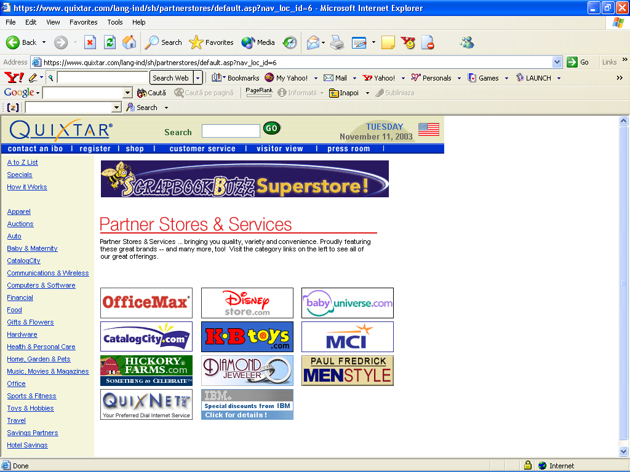
ANEXA1

ANEXA2
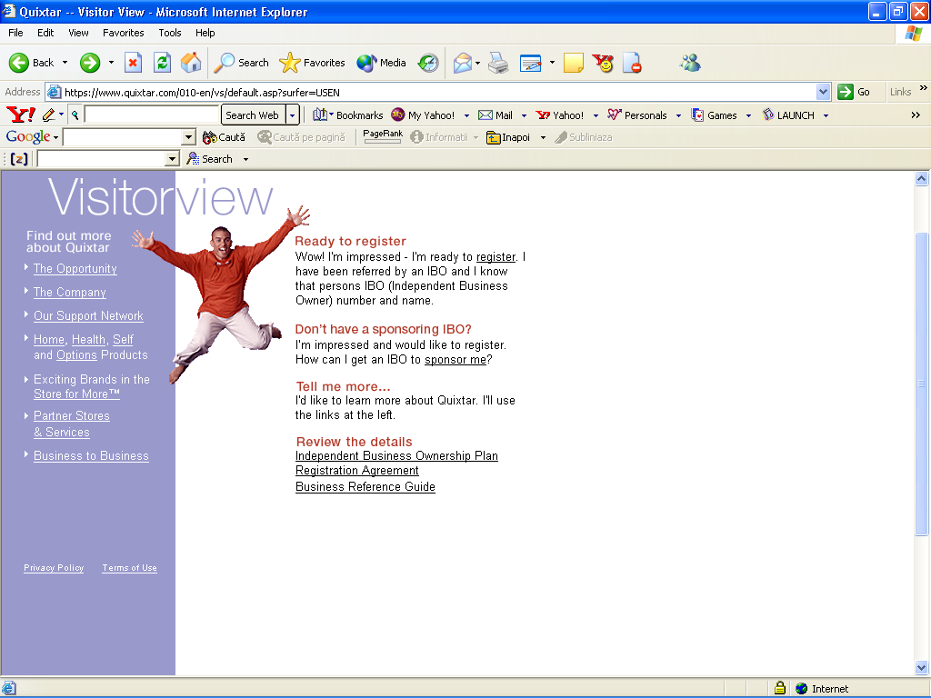

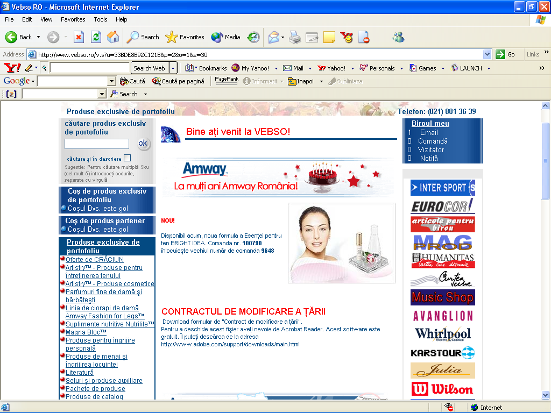
ANEXA 3

